

ЦИРАНАПОГ В КРЕМЛЕ

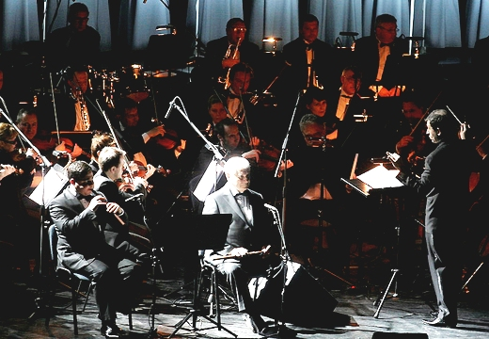
Конечно же, главной притягательной фигурой в грандиозном действе под сводами Кремлевского дворца, в котором было задействовано более сотни артистов, был этот легендарный человек – Дживан Гаспарян. Дядя Дживан, как его любовно называют во всех уголках мира. Каких только титулов не снискал за свою долгую жизнь, посвященную его величеству дудуку, этот седовласый красивый человек с детской обезоруживающей улыбкой! С ним считали за честь сотрудничать такие «суперстары» современности, как Стинг, Лайонел Ричи, Питер Габриэл, Элтон Джон, Шарль Азнавур, Шер, Лара Фабиан, Брайан Мэй из «Queen», наши выдающиеся
Солирует Дживан Гаспарян младший, дирижер Антон Орлов

дирижеры Владимир Спиваков, Валерий Гергиев. Совместным альбомом«Black Rock», записанным с Гаспаряном гордится Майкл Брук. И если отечественные артисты годами безуспешно торят дорогу на запад, то известность там к Дживану Гаспаряну пришла, что называется, в одночасье. Случилось это после записи им саундтрека к знаменитому «пятиоскаровому» блокбастеру «Гладиатор» Ридли Скотта с Расселом Кроу, в котором дудук поразительно органично слился с симфоническим оркестром, в музыке написанной совместно с Хансом Циммером. И придал ему небывалое дотоле, поистине магическое звучание. И «Золотой глобус», полученный в номинации «Лучшая музыка к кинофильму» - лучшее тому подтверждение. Такова немыслимая сила циранапога, как называли дудук в древности, сделанном из черенка абрикосового дерева. Может быть, во многом именно поэтому, являющимся священным символом Армении. После этого абрикосовый инструмент дяди Дживана стал, что называется, нарасхват во всем мире. Только за последние годы дудук украсил своим уникальным звучанием 17 кинофильмов выдающихся современных режиссеров. И каких! После «Гладиатора» были: «Последнее искушение Христа», «Фрески», «Русский дом», «Ворон» другие, известные во всем мире картины. За большую честь работать с Гаспаряном считали Лондонский, Венский, Бостонский Лос-Анджелесский симфонические оркестры, «Виртуозы Москвы» Владимира Спивакова. Не зря ЮНЕСКО признал игру Дживана Гаспаряна на армянском духовом инструменте дудуке – шедевром культурного наследия человечества. Ведущий концерта Дмитрий Дибров, на мой взгляд, очень точно обозначил место этого человека в нашей жизни, назвав его нравственно-духовным камертоном Армении. Сегодня рука об руку с великим дедом идет его внук, ученик и наследник, Дживан Гаспарян-младший, постигавший тайны звучания дудука, что называется, из дедовых рук. И уже заставил говорить о себе, как о сложившемся, большом музыканте, несмотря на свои не такие уж большие годы. Что и подтвердил своим выступлением в Кремле.
Не стану скрывать, что предвзят, рассказывая о дяде Дживане. По простой причине, давно и очень люблю этого человека и его завораживающий дудук. Мне посчастливилось познакомиться с ним в Ереванском оперном театре, когда в качестве продюсера готовил там юбилейный концерт, посвященный памяти другого великого армянского музыканта и друга Гаспаряна, композитора Арно Бабаджаняна. К 80-летию дяди Дживана в международном армянском издании «Armenian Times» я посвятил ему стихотворение «Циранапог»:

Сыграй, Дживан, мой друг давнишний
Прошу - судьбу мою, сыграй!
Про стужи и цветенье вишни,
Про невозвратный дивный май!

Про все немыслимые весны
Что лепестками сыплют вслед,
Сыграй на древе абрикосном,
Согрев дыханьем кольца лет.

Пусть черенок, теплу ответив,
Прольется песней бытия
Про терпкий вкус былого лета
И про декабрь, что ждет меня...

Про боль пятнадцатого года
И новых горестных утрат
Вздохнет дудук протяжным стоном
И горы эхом повторят.

Напомнив, как наш век – недолог
На этой вздыбленной земле,
Он перед тем, как рухнет полог,
Быть может, вспомнит обо мне.

Прощальною земною песней,
Протяжной, как последний вздох,
Слетевшею из поднебесья,
Проводит в путь циранапог…

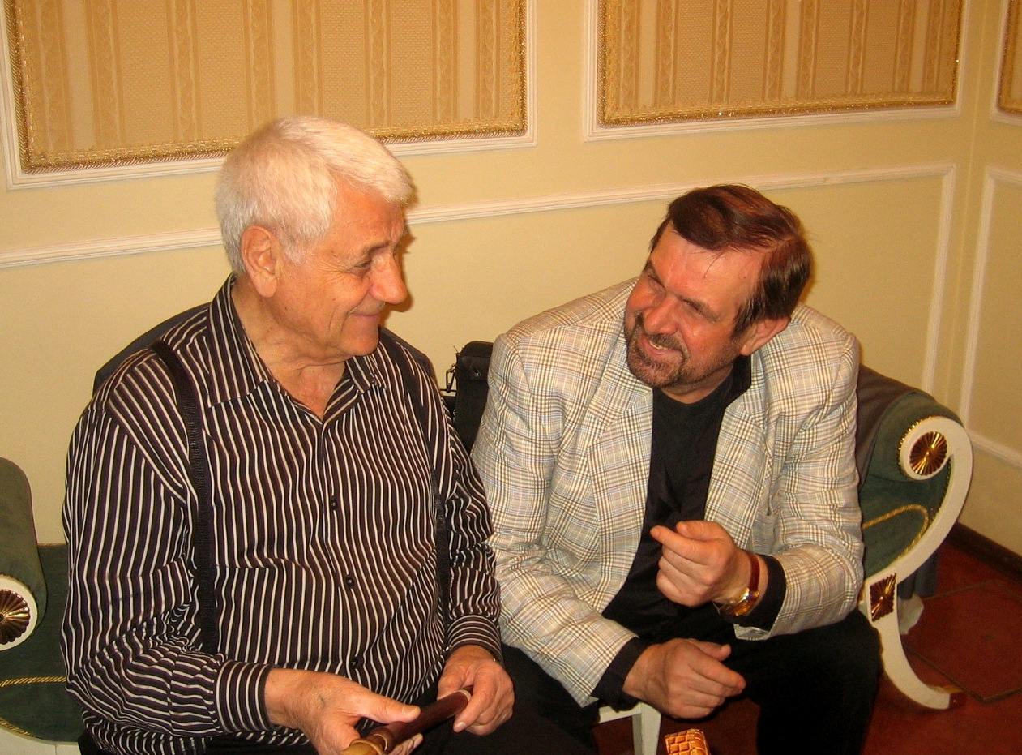
Традиция сотрудничества Дживана Гаспаряна с большими симфоническими оркестрами была продолжена и на этот раз в Кремле в лице нашего Президентского оркестра, ведомого мастерской рукой Антона Орлова. Знаменитый коллектив выступил еще и своим Джаз-бендовым составом, явивший таким образом свою универсальность. Молодой маэстро со строгой, в чем-то даже аскетичной манерой дирижирования, органично чувствовал каждый нюанс в игре, все мелизмы дудука Гаспаряна, заставляя огромный оркестр, что называется, на общем выдохе исполнять каждую из композиций. А послушать, честное слово, было, что. Организаторы концерта,
Автор статьи с Д. Гаспаряном
режиссерско- продюсерский центр «Аристарт», автор проекта Артем Давыдов со своими единомышленниками, не только, без преувеличения - горы свернули, преодолели огромное количество организационных трудностей, свойственных столь масштабным мероприятиям, они пошли на смелые, эксперименты, включив в программу совместное выступление многовекового дудука и суперсовременного компьютера «ASUS» с его технологией Sonic Master, созданной на базе новейшего процессора. В этот вечер под сводами Кремлевского дворца, наряду с классикой - «Аве Мария» Шуберта, «Адажио» Альбинони, «Цирани цар» и « Оровелы» основоположника армянской классической музыки Комитаса, звучали «Chaild in time» любимой команды нашего Президента Deep Purple, «Summertime» Гершвина, легендарный джазовый шедевр - «Караван» Эллингтона, отрывки из саундтрека к «Ночному дозору», замечательная музыка молодого композитора Симоненко. Заслуженные аплодисменты получили сопрано Ксения Титовченко и тенор Липорит Авестисян, юная скрипачка Инга Роднина. Ну, и конечно, буквально, мурашки по телу вызывало стройное, до глубины души пронизывающее многоголосье Хора Сретенского монастыря, истинной жемчужины отечественного хорового искусства. Незабываемо звучал коллектив, возглавляемый регентом Никоном Жилой, совместно с Президентским оркестром и дудуком в «Кармине буране», в попурри из русских народных песен и, уже ставшей поистине народной - «Выйду ночью в поле с конем» Игоря Матвиенко, исполненной в заключение концерта. И как же органично с этой русской песней слилось армянское двухголосье дудуков Дживанов Гаспарянов – старшего и младшего! В этот момент я понял, что эти два маленьких абрикосовых черенка своим звучанием способны сделать для сближения наших культур и наших народов больше, чем целый полк дипломатов. Были и «бисовые» номера в которых дядя Дживан удивил публику не только птичьими трелями, извлекаемыми из инструмента на фоне симфонического оркестра, но и песней на армянском языке, которую поняли все, не знающие армянского. Потому что слово «мама», прозвучавшее в ней, одинаково понятно на всех языках мира…
Вполне заслуживают самых искренних слов благодарности работники Государственного Кремлевского Дворца, его творческое управление, возглавляемое Заслуженным деятелем искусств России Игорем Поповым, за подобную уникальную, в полной мере просветительную программу. Это – не попсовый концерт, не очередной «граммофон» или «шансон» гарантированно собирающий аншлаги непритязательной в своих вкусах публики. «Три легенды в Кремле» – настоящий классический концерт. Но вместе с тем - напрочь лишенный академической чопорности и занудства, Это настоящее действо «с человеческим лицом», полное душевного тепла и искренности. Вот, поэтому и шли после его окончания зрители по кремлевской брусчатке сквозь Боровицкие ворота со столь просветленными, одухотворенными лицами, все еще оставаясь под воздействием увиденного и услышанного…
Увидев в зале телекамеры, кран, не поленился, подошел к оператору, спросил:
- Для какого канала делаете телеверсию?
- Для Армении снимаем, по их просьбе…
Вот так. А нашим «продавцам эфира» мировое достояние ЮНЕСКО – не интересно. Даже телеканалу ВГТРК «Культура». Вот бы, очередной корпоратив или праздничный «сборняк» - среди камер федеральных каналов - не протолкнуться. А потом по вечерам – НТВешные ристалища доморощенных поп-див с их «всенародными хитами» да «пододеяльные» истории из их личной жизни с владеющим словарным запасом Эллочки-людоедки «самым светским репортером» Леней. Гидропиритные «поющие трусы» – это рейтинг, морковка для маргиналов. А рейтинг – это реклама. Реклама – это бабки от рекламодателей. Круг замкнулся. Вкусы и мозги населения в этом процессе не участвуют. Может быть, уже пора нашему молодому, продвинутому Президенту собрать всех этих канальных «ёпрстов» и спросить – до коих пор они будут орошать наши мозги своей «канализацией»? Но это, как говорится, уже другая история...
И еще одно хотелось бы сказать в заключение, тоже находясь под впечатлением от концерта. Будь моя воля, я бы стройными рядами погнал нашу доблестную зашансонованную попсу на подобные уроки причащения и просвещения. Дабы получили наши труженики фанеры хоть малейшее представление о высоком и духовном. Заодно, прошли курс диализа ушей и мозга, забитых гламурными опилками. Может быть, увидев и услышав НАСТОЯЩЕЕ, хоть на минуту станет стыдно за свои межнотные причитания нашим поющим танцорам и парикмахерам да новорусским содержанкам, неутомимо снабжающих таксистов шедеврами типа «Ты, только ты – разбил(а) мои мечты…»
Владимир Попков
музыкальный обозреватель.

